Отчёт по лабораторной работе

Лабораторная работа №5

Дикач Анна Олеговна

Table of Contents

# 1 Цель работы

Ознакомление с файловой системой Linux, её структурой, именами и содержанием каталогов. Приобретение практических навыков по применению команд для работы с файлами и каталогами, по управлению процессами (и работами), по проверке использования диска и обслуживанию файловой системы.

# 2 Выполнение лабораторной работы

1. выполняю все примеры из первой части описания лабораторной работы (рис. 1)

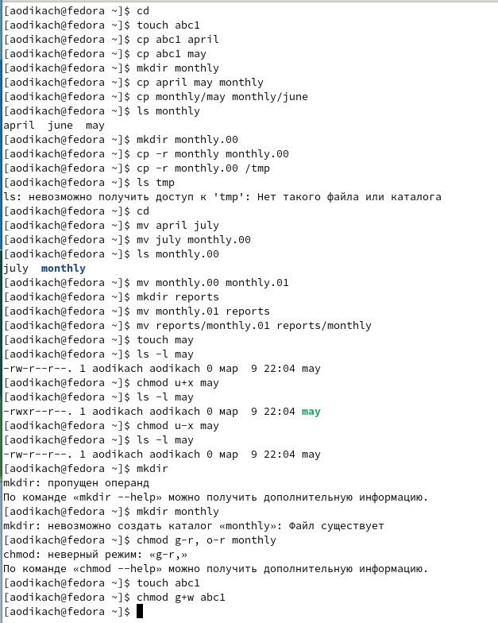

Рис. 1: выполнение примеров

1. копирую файл /usr/include/sys/io.h в домашний каталог и назоваю его equipment (рис. 2)

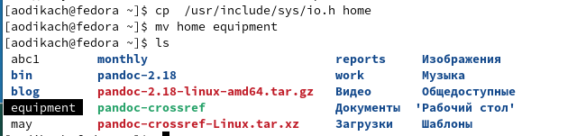

Рис. 2: копирование файла

1. создаю директорию ~/ski.plases (рис. 3)

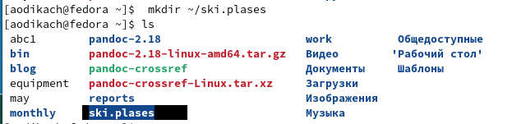

Рис. 3: создание директории

1. перемещаю файл equipment в каталог ~/ski.plases (рис. 4)

Рис. 4: перемещение файла

Рис. 4: перемещение файла

1. переименовываю файл ~/ski.plases/equipment в ~/ski.plases/equiplist (рис. 5)

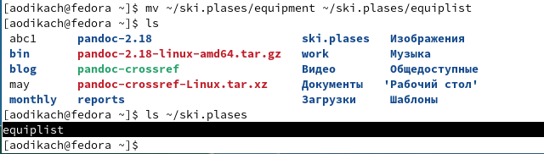

Рис. 5: переименовывание файла

1. создаю в домашнем каталоге файл abc1 и копирую его в каталог ~/ski.plases, называю его equiplist2 (рис. 6)

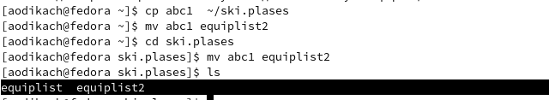

Рис. 6: копирование каталога и его переименовывание

1. создаю каталог с именем equipment в каталоге ~/ski.plases (рис. 7)

Рис. 7: создание каталога

Рис. 7: создание каталога

1. перемещаю файлы ~/ski.plases/equiplist и equiplist2 в каталог ~/ski.plases/equipment (рис. 8)

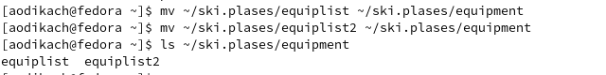

Рис. 8: перемещение файлов и проверка

1. создаю и перемещаю каталог ~/newdir в каталог ~/ski.plases и называю его plans (рис. 9)

Рис. 9: переименовывание каталога

Рис. 9: переименовывание каталога

1. определяю опции команды chmod:
2. drwxr–r– … australia - владелец каталога australia имеет право на просмотр, изменение и доступ в каталог, члены группы могут только читать файл
3. drwx–x–x … play - владелец каталога play имеет право на чтение исполнение и запись, все остальные пользователи только на выполнение
4. -r-xr–r– … my_os - владелец файла my_os может только читать его, группа, в которую входит владелец, может выполнять и читать, а остальные только читать
5. -rw-rw-r– … feathers - владелец файла feathers и члены группы могут читать и изменять файл, остальные только читать
6. копирую файл ~/feathers в файл ~/file.old (рис. 10)

Рис. 10: копирование файла

Рис. 10: копирование файла

1. перемещаю файл ~/file.old в каталог ~/play (рис. 11)

Рис. 11: перемещение файла

Рис. 11: перемещение файла

1. копирую каталог ~/play в каталог ~/fun (рис. 12)

Рис. 12: копирование каталога

Рис. 12: копирование каталога

1. перемещаю каталог ~/fun в каталог ~/play и называю его games (рис. 13)

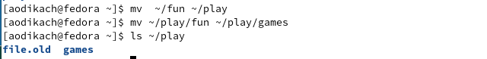

Рис. 13: перемещение каталога

1. лишение владельца прав на чтение (рис. 14)

Рис. 14: команда для лишения прав владельца на чтение

Рис. 14: команда для лишения прав владельца на чтение

1. после лишения прав невозможно просмотреть файл и скопировать его (рис. 15) (рис. 16)

Рис. 15: попытка прочитать файл

Рис. 15: попытка прочитать файл

Рис. 16: попытка скопировать файл

Рис. 16: попытка скопировать файл

1. даю владельцу права на чтение ~/feathers (рис. 17)

Рис. 17: команда для возврата прав владельцу

Рис. 17: команда для возврата прав владельцу

1. лишаю владельца прав на выполнение каталога ~/play (рис. 18). при переходе в каталог владельцу отказывает в доступе

Рис. 18: лишение прав

Рис. 18: лишение прав

1. даю права владельцу на выполнение каталога (рис. 19)

Рис. 19: команда для возвращения прав на выполнение и проверка работы

Рис. 19: команда для возвращения прав на выполнение и проверка работы

1. команды: mount - применяется для монтирования файловых систем. используется для sd, usb, dvd и других съёмных накопителей (рис. 20)

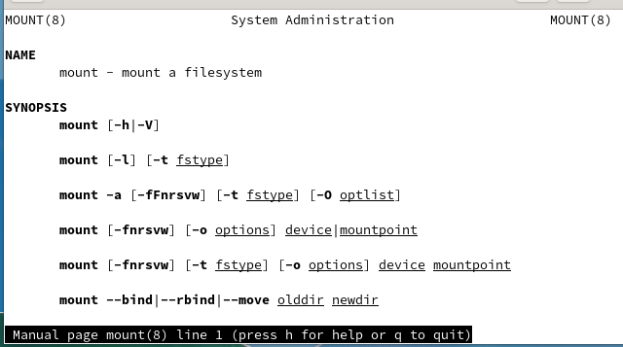

Рис. 20: вывод man mount

fsck - проверяет и восстанавливает файловые системы (рис. 21)

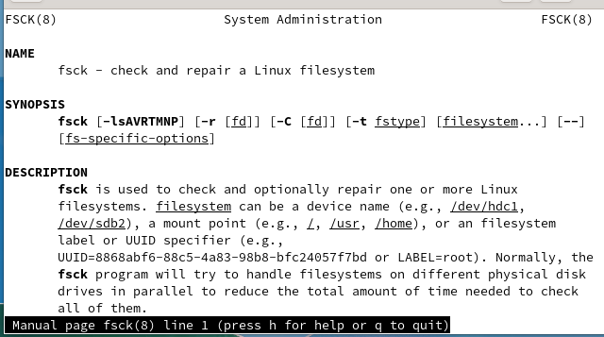

Рис. 21: вывод man fsck

mkfs - используется для создания файловой системы (рис. 22)

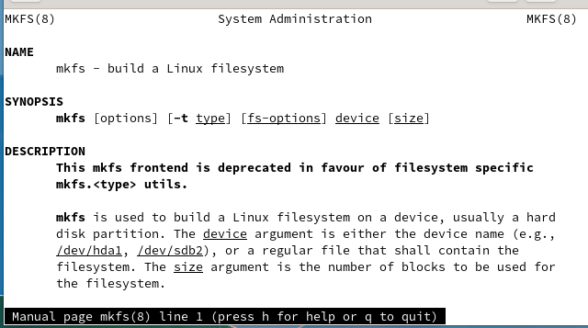

Рис. 22: вывод man mkfs

kill - отправляет системные сигналы определённым процессам (рис. **¿fig:02?**)

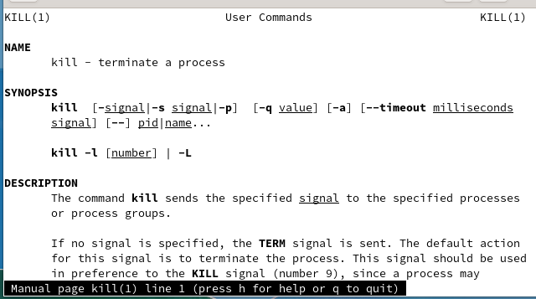

Рис. 23: вывод man kill

# 3 Вывод

ознакомилась с файловой системой, её структурой, именами и содержанием каталогов. приобрела практический навык по применению команд.

:::